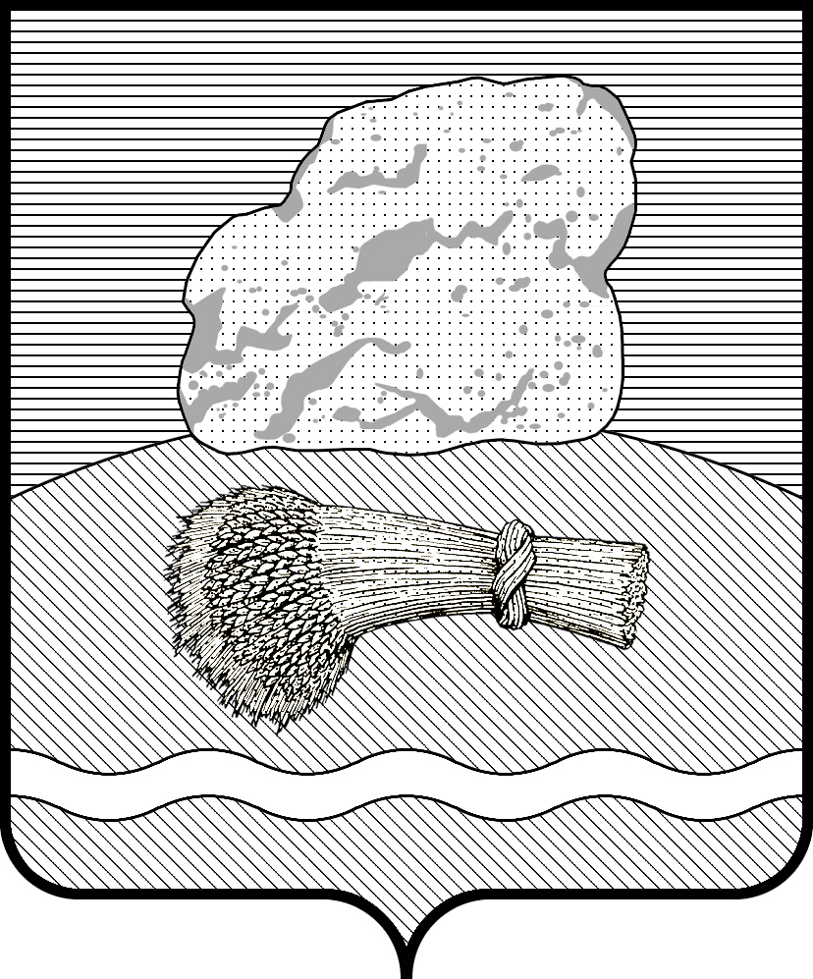
РОССИЙСКАЯ ФЕДЕРАЦИЯ
Калужская область

Администрация муниципального района
«ДУМИНИЧСКИЙ РАЙОН»

ПОСТАНОВЛЕНИЕ
«09»___06____________ 2023 г. № 299

О внесении изменения в постановление администрации муниципального района «Думиничский район» от 13.02.2023 № 72 «Об установлении публичного сервитута»

Руководствуясь Уставом муниципального района «Думиничский район», ПОСТАНОВЛЯЮ:
1. Внести изменение в постановление администрации муниципального района «Думиничский район» от 13.02.2023 № 72 «Об установлении публичного сервитута», дополнив пунктом 4.1 следующего содержания: «4.1. При использовании земельных участков из состава земель лесного фонда обладатель публичного сервитута ООО «Газпром газификация» обязан соблюдать требования приказа Министерства природных ресурсов и экологии Российской Федерации от 10.07.2020 № 434 «Об утверждении Правил использования лесов для строительства, реконструкции, эксплуатации линейных объектов и Перечня случаев использования лесов для строительства, реконструкции, эксплуатации линейных объектов без предоставления лесного участка, с установлением или без установления сервитута, публичного сервитута», в том числе: составлять проект освоения лесов в соответствии с частью 1 статьи 88 Лесного кодекса Российской Федерации; подавать ежегодную лесную декларацию в соответствии с частью 1 статьи 26 Лесного кодекса Российской Федерации; выполнять иные обязанности, предусмотренные лесным законодательством.».
2. Отделу имущественных и земельных отношений администрации муниципального района «Думиничский район» направить копию настоящего постановления обладателю публичного сервитута ООО «Газпром газификация».
3. Настоящее постановление вступает в силу с даты его подписания и подлежит размещению на официальных сайтах муниципального района «Думиничский район» www.admduminichi.ru, https://duminichi-r40.gosweb.gosuslugi.ru/.

И.о. Главы администрации С.А. Доносова

